Заявка-смета ГКУ СО «Дом ребенка»
Программа «Елка в каждый дом».
№ | Номер отделения Дома ребёнка** | Наименование товара | Внешний вид, фото | Ссылка на товар | Обоснование | Кол-во | Цена | Общая сумма
Украшения для отделений
1 | 5 | Набор елочных шаров | 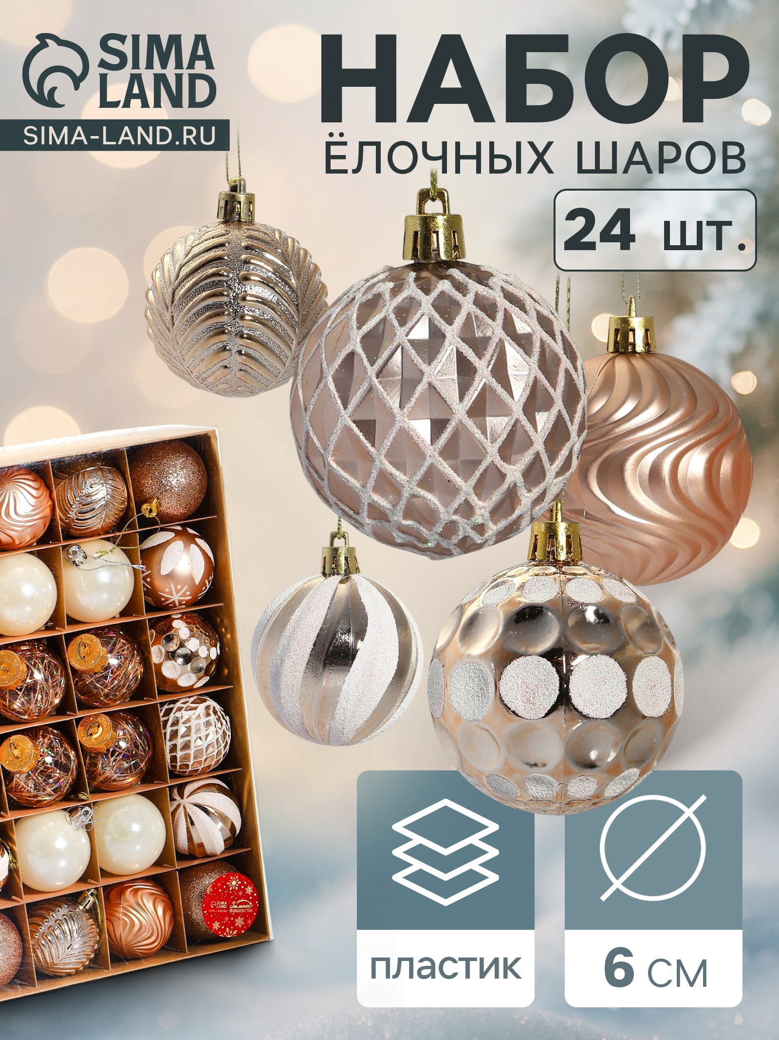 | Ёлочные игрушки «Мелодия» ассорти люкс, шары новогодние, d=6 см, набор 24 шт., бело-бордовый (9510750) - Купить по цене от 1 101.00 руб. | Интернет магазин SIMA-LAND.RU | Для украшения групп, проведения новогодних праздников. | 3 | 1552,00 | 4656,00
2 | 2 | Новогодняя гирлянда в ретро стиле; флажки растяжка | 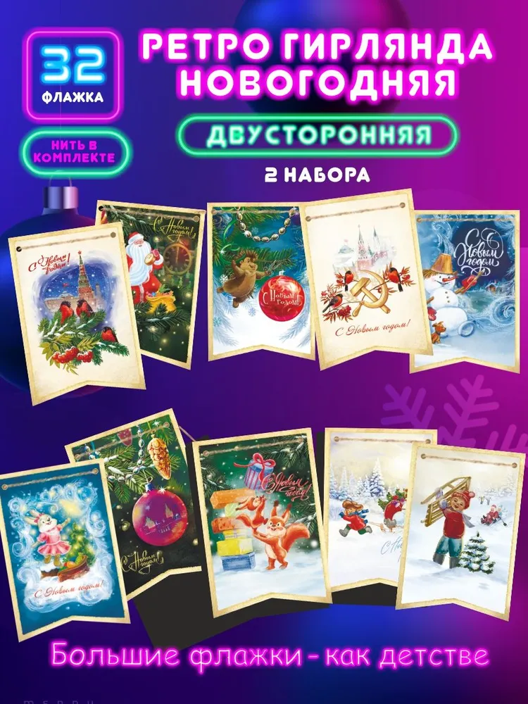 | Гирлянда Гирлянда растяжка Ленпечати цвет разноцветный, 200 см., Новый год, Рождество, Картон купить c доставкой на OZON по низкой цене (1252300646) | Для украшения групп, проведения новогодних праздников. | 6 | 300,00 | 1800,00
3 | 2 | Гирлянда на ленте "СССР" ретро, 500 см | 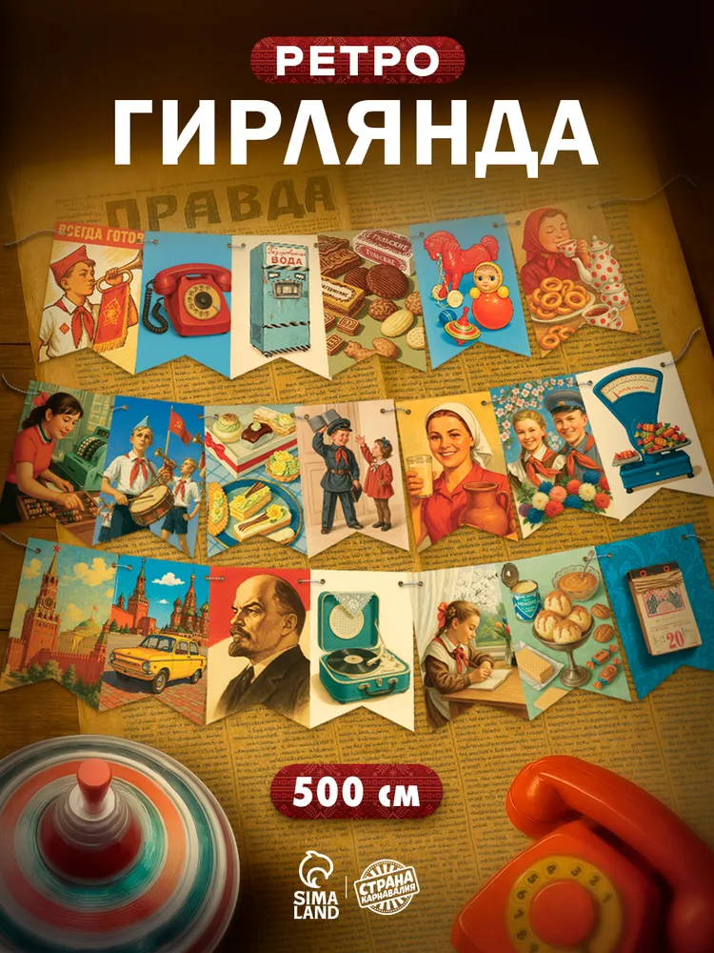 | Гирлянда Гирлянда растяжка Страна Карнавалия цвет пурпурный, 500 см., Универсальный, Бумага купить c доставкой на OZON по низкой цене (2760300430) | Для украшения групп, проведения новогодних праздников. | 10 | 216,00 | 2160,00
4 | 2 | Гирлянда новогодняя на нитях Снежинки | 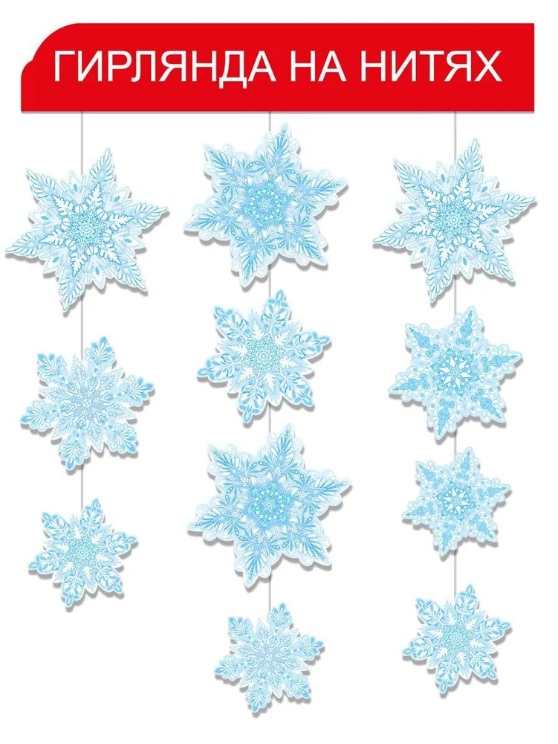 | Гирлянда Гирлянда растяжка Империя поздравлений цвет голубой, 220 см., Новый год, Рождество, Картон купить c доставкой на OZON по низкой цене (1765233615) | Для украшения групп, проведения новогодних праздников. | 2 | 380,00 | 760,00
5 | 2 | Империя поздравлений Гирлянда растяжка | 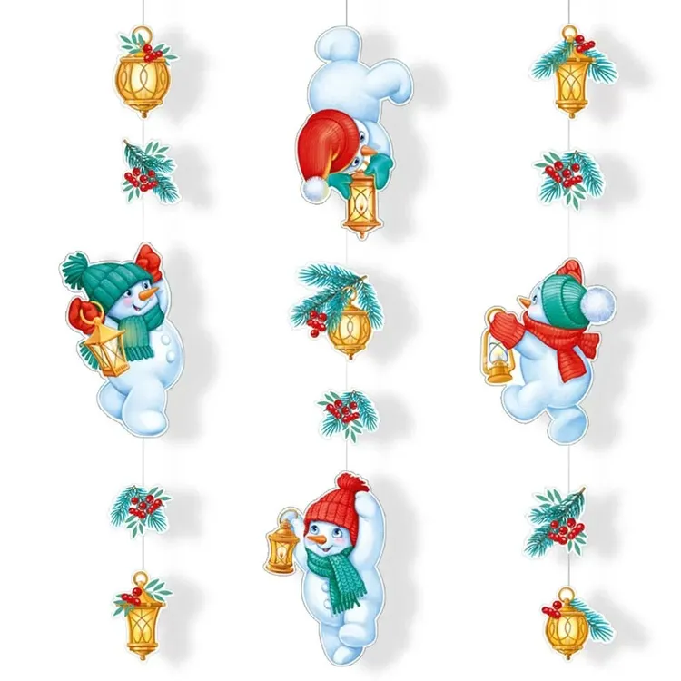 | Гирлянда растяжка - купить на OZON | Для украшения групп, проведения новогодних праздников. | 1 | 535,00 | 535,00
6 | 2 (1 штука),7 (2 штуки),5 (3 штуки) | Новогодние наклейки на окна и для стен 2026 | 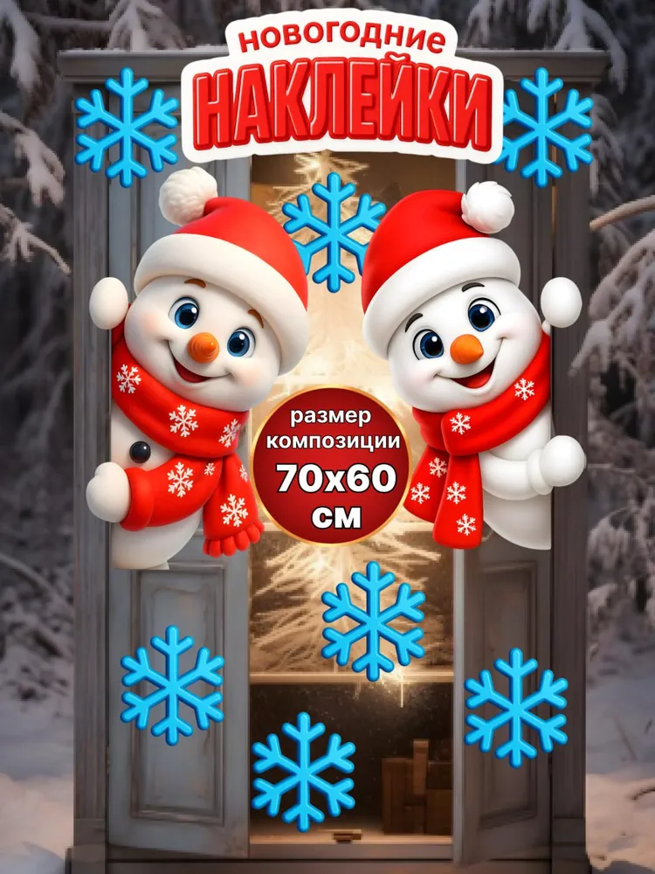 | Новогодние наклейки на окна и для стен 2026 купить c доставкой на OZON по низкой цене (2912880448) | Для украшения групп, проведения новогодних праздников. | 6 | 509,00 | 3054,00
7 | 2 | Рождественские снежинки, украшения 3D, Гирлянда 280 см | 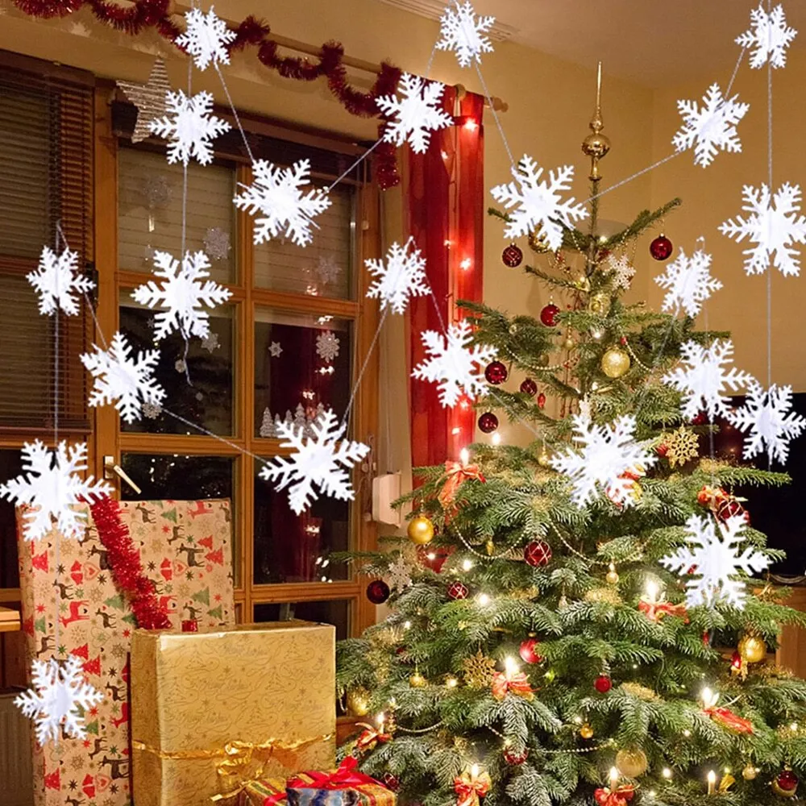 | Гирлянда растяжка - купить на OZON | Для украшения групп, проведения новогодних праздников. | 2 | 230,00 | 460,00
8 | 2 (1 штука) ,5 (6 штук) | Наклейки на окна новогодние многоразовые, украшения новогодние для интерьера, Новый год 2026 | 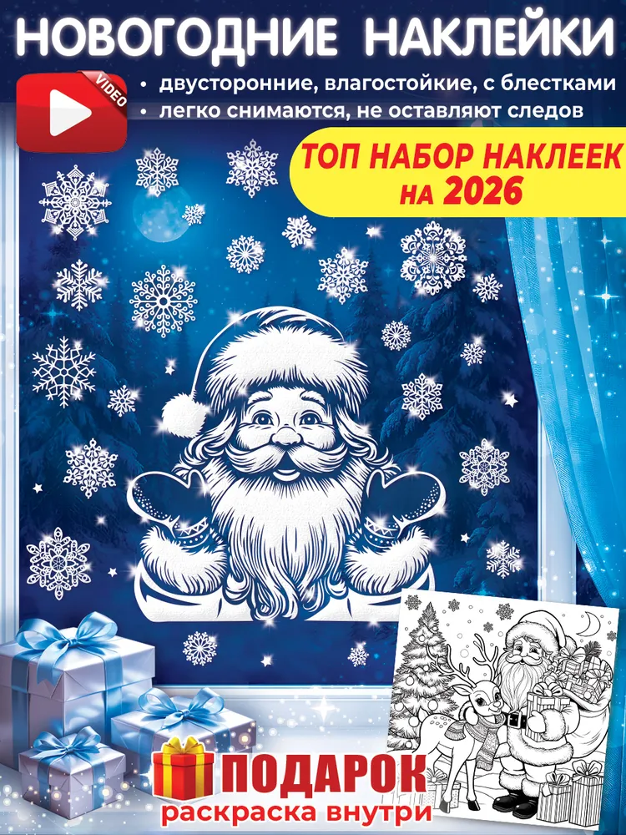 | Наклейки на окна новогодние многоразовые, украшения новогодние для интерьера, Новый год 2026 купить c доставкой на OZON по низкой цене (2673008703) | Для украшения групп, проведения новогодних праздников. | 7 | 374,00 | 2618,00
9 | 6 (2 штуки),2 (7 штук) ,5 (5 штук) | 8. Елочные украшения 25 см Снежинка снежинка 6 шт. | 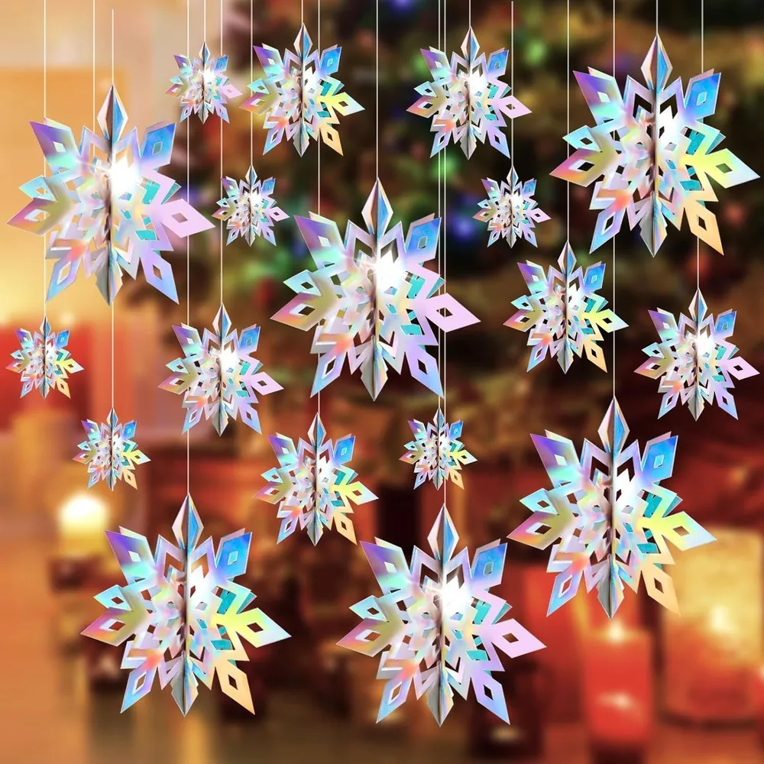 | Набор елочных украшений купить c доставкой на OZON по низкой цене (1826775213) | Для украшения групп, проведения новогодних праздников. | 14 | 406,00 | 5684,00
10 | 6 (2 штуки),2 (2 штуки) ,5 (2 штуки) | Koyeta Электрогирлянда 40 ламп, 6 м, 1 шт | 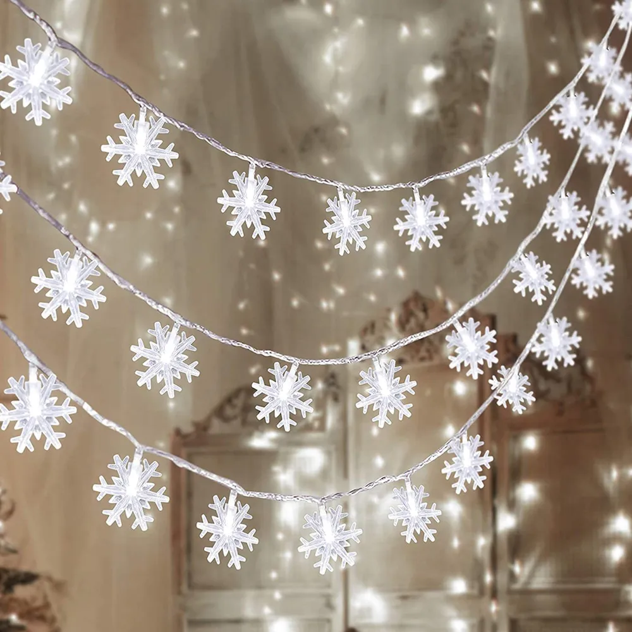 | Рождество струнный светильник купить c доставкой на OZON по низкой цене (1711077205) | Для украшения групп, проведения новогодних праздников. | 6 | 284,00 | 1704,00
11 | 2 | ONYOLK Елочные украшения 15 см Сосулька прозрачный 6 шт. | 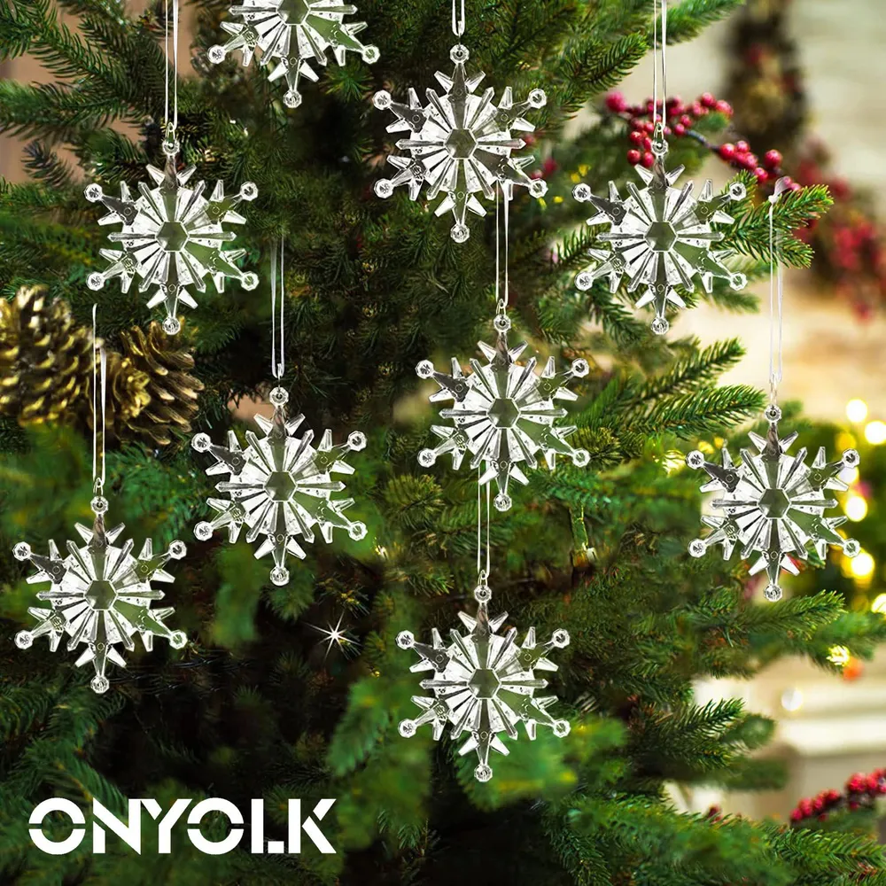 | Набор ёлочных украшений купить c доставкой на OZON по низкой цене (2723524792) | Для украшения групп, проведения новогодних праздников. | 6 | 135,00 | 810,00
12 | 2,5 | Елочная игрушка 50 см Гном белый 1 шт. | 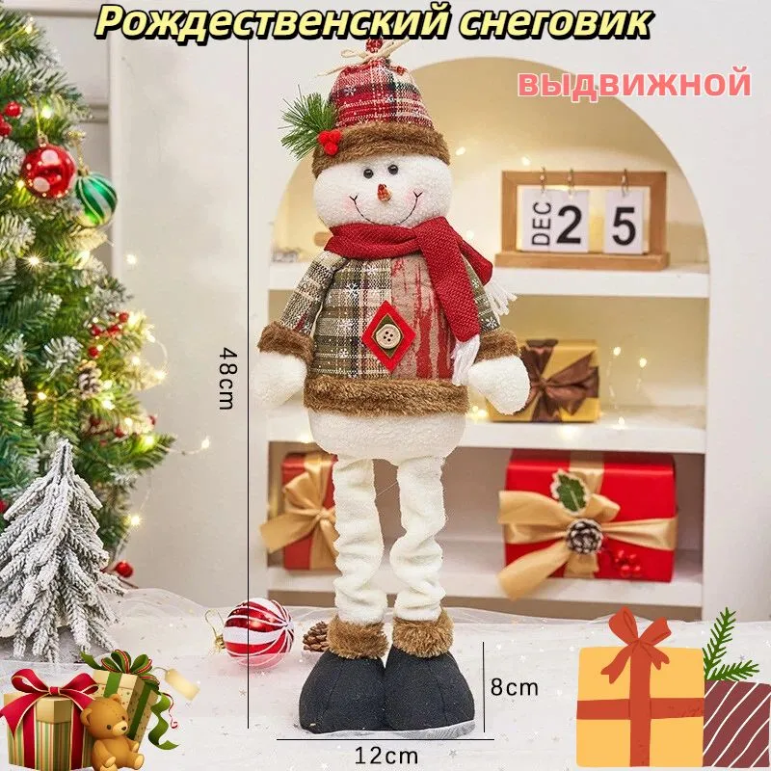 | Игрушка под ёлку, Декоративная елочка, Мягкая игрушка купить c доставкой на OZON по низкой цене (3071093393) | Для украшения групп, проведения новогодних праздников. | 2 | 347,00 | 694,00
13 | 2 | Украшение на праздник новогоднее новогодняя елка | 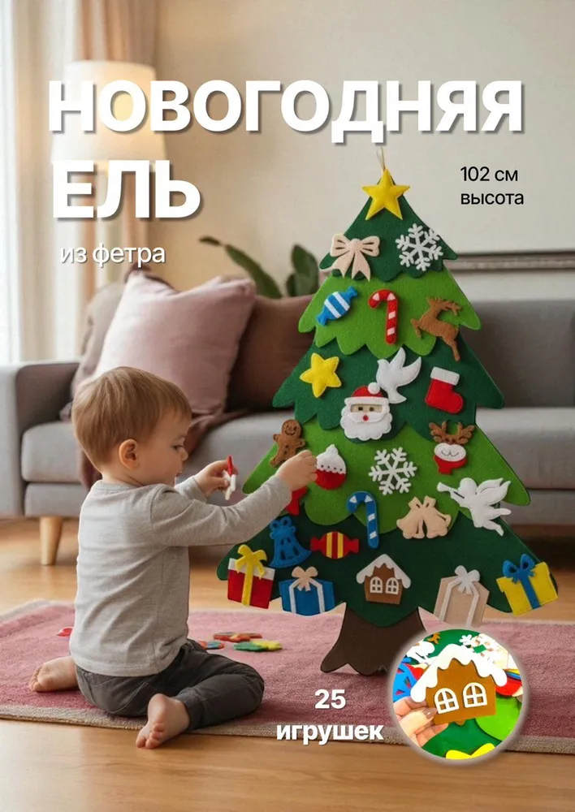 | Украшение на праздник новогоднее новогодняя елка купить c доставкой на OZON по низкой цене (2960750906) | Для украшения групп, проведения новогодних праздников. | 2 | 647,00 | 1294,00
14 | 2 (2 штуки), 6 (1 шт.) | Фигурка светящаяся Рождественская декорация | 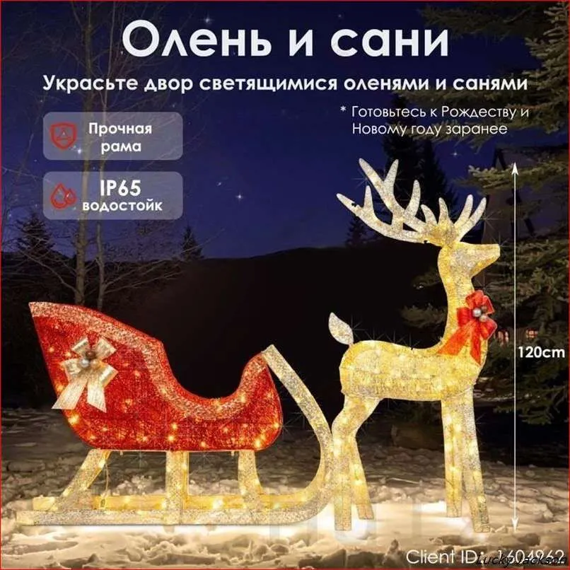 | Фигурка светящаяся Рождественская декорация 120 см https://ozon.ru/t/OMGNyZH | для украшения входной группы | 3 | 9878,00 | 29634,000
15 | 1,6,5 | 15. Ёлка искусственная на улицу 240 сантиметров | 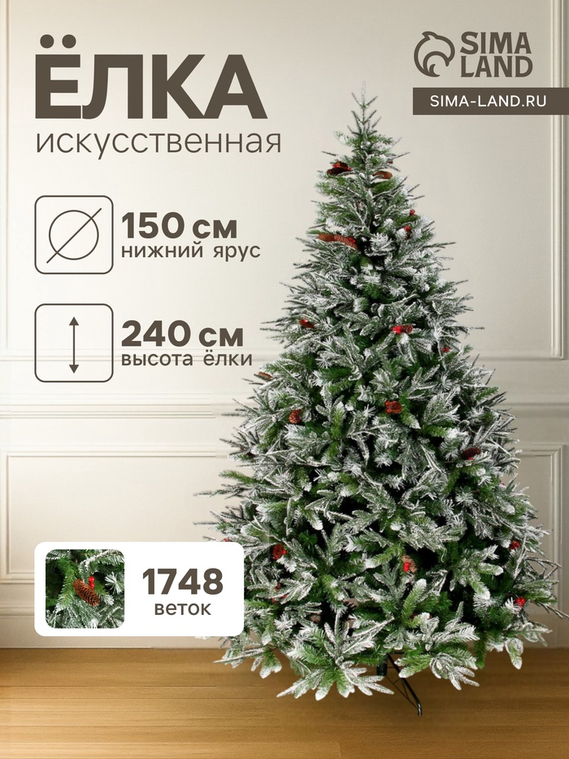 | https://www.sima-land.ru/185431/iskusstvennaya-elka-s-shishkami-yagodami-zimnee-volshebstvo-viktoriya-240-cm-1748-cmeshannyh-vetok-na-kryuchkah/ | Для создания праздничной атмосферы и проведения праздников во дворе | 3 | 19200,00 | 57600
16 | 6 | Гирлянда «Нить» 10 м, IP20, белая нить, 100 LED, 8 режимов, 220 В, свечение мульти | 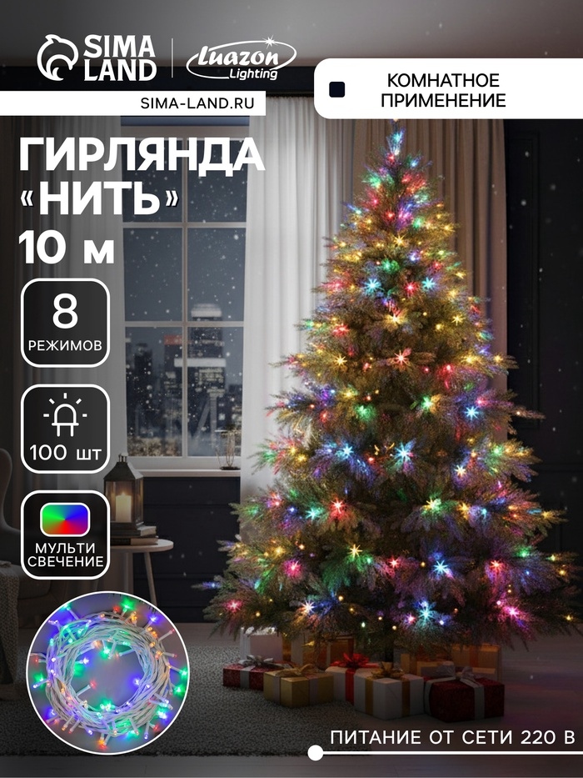 | https://www.sima-land.ru/3556795/girlyanda-nit-10-m-ip20-belaya-nit-100-led-8-rezhimov-220-v-svechenie-multi/?t=1763702368023 | Для создания праздничной атмосферы и проведения праздников | 4 | 185,00 | 744,00
17 | 6 | Ёлочные игрушки «Изящный узор», шары новогодние, d=8 см, 6 шт., красно-белый | 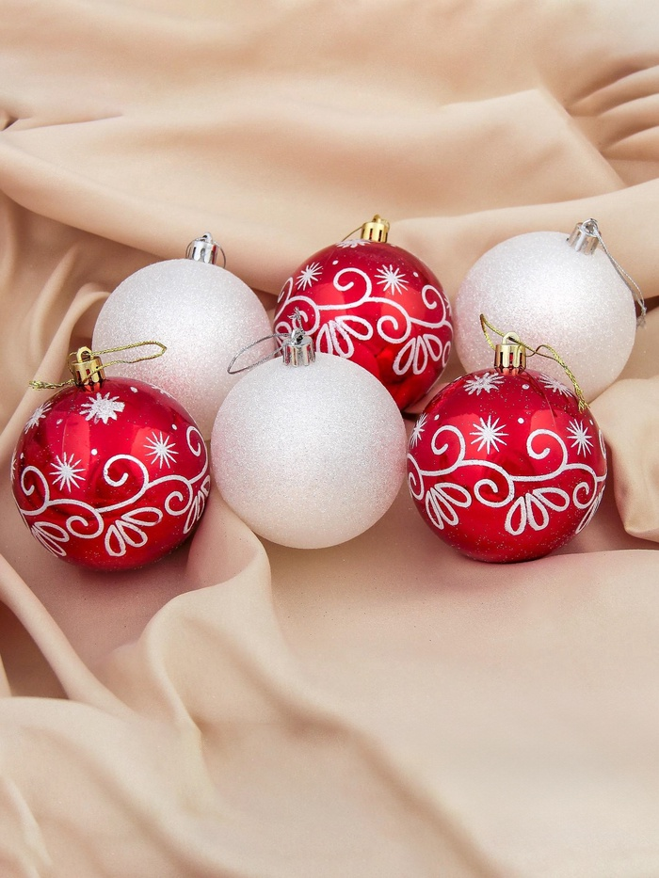 | https://www.sima-land.ru/3259725/elochnye-igrushki-izyaschnyy-uzor-shary-novogodnie-d-8-cm-6-sht-krasno-belyy/?t=1763702659614 | Для создания праздничной атмосферы и проведения праздников | 1 | 315,00 | 315,00
18 | 6 | Ёлочные игрушки «Агнет» узоры, шары новогодние, набор d=8 см, 5 шт., МИКС | 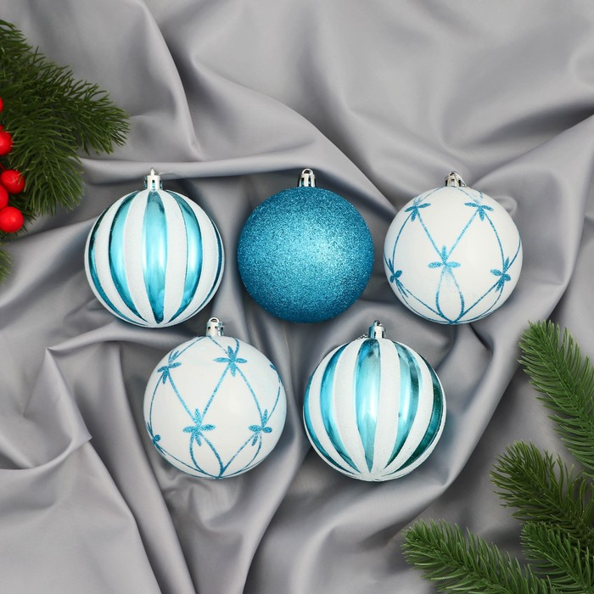 | https://www.sima-land.ru/9510445/elochnye-igrushki-agnet-uzory-shary-novogodnie-nabor-d-8-cm-5-sht-miks/?t=1763702778482 | Для создания праздничной атмосферы и проведения праздников | 2 | 259,00 | 518,00
19 | 6 | Ёлочные игрушки «Изумрудик-снежный орнамент», шары новогодние, d=8 см, набор 7 шт., бело-зелёный | 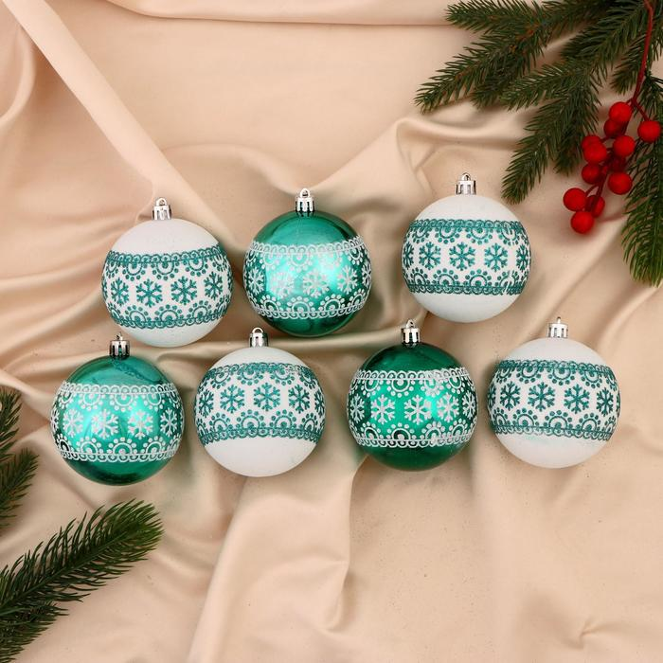 | https://www.sima-land.ru/2131466/elochnye-igrushki-izumrudik-snezhnyy-ornament-shary-novogodnie-d-8-cm-nabor-7-sht-belo-zelenyy/?t=1763702860290 | Для создания праздничной атмосферы и проведения праздников | 1 | 459,00 | 459,00
20 | 6 | Ёлочные игрушки «Мелодия», шары новогодние, d=8 см, набор 9 шт., орнамент полосы, бело-красный | 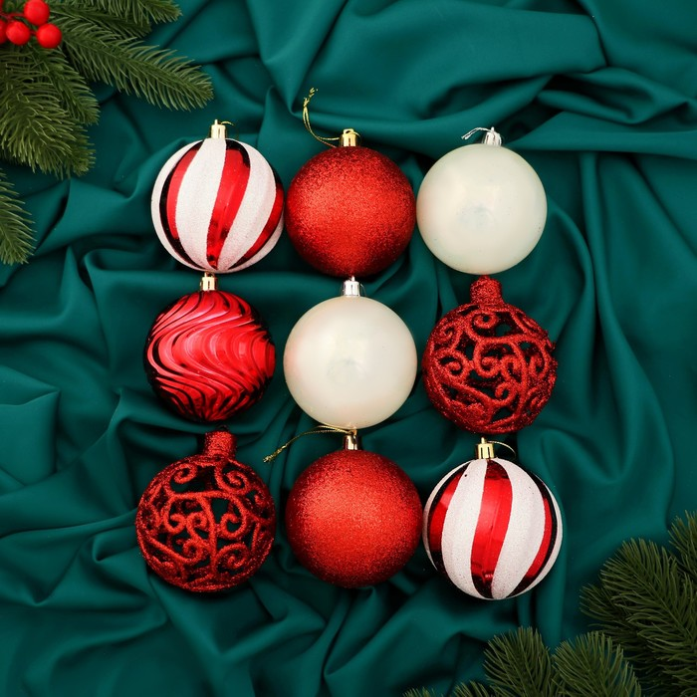 | https://www.sima-land.ru/9510735/elochnye-igrushki-melodiya-shary-novogodnie-d-8-cm-nabor-9-sht-ornament-polosy-belo-krasnyy/?t=1763702990512 | Для создания праздничной атмосферы и проведения праздников | 1 | 463,00 | 463,00
21 | 6 | Ёлочные игрушки «Высокие ёлочки», шары новогодние, d=8 см, набор 6 шт., зелёный | 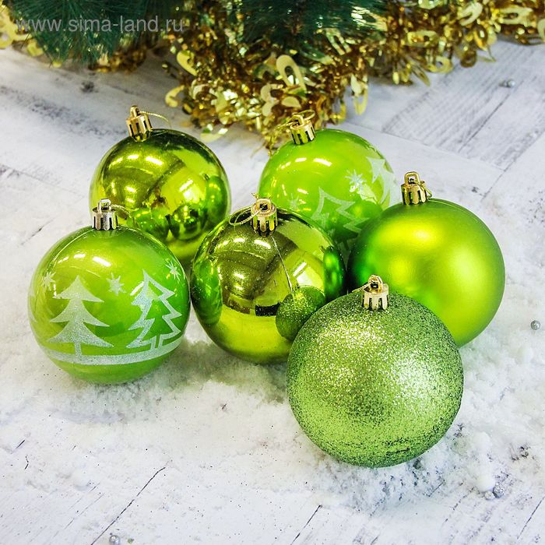 | https://www.sima-land.ru/2178303/elochnye-igrushki-vysokie-elochki-shary-novogodnie-d-8-cm-nabor-6-sht-zelenyy/?t=1763703071176 | Для создания праздничной атмосферы и проведения праздников | 1 | 286,00 | 286,00
22 | 2 | Карнавальная одежда Мой Карнавал Богатырь | 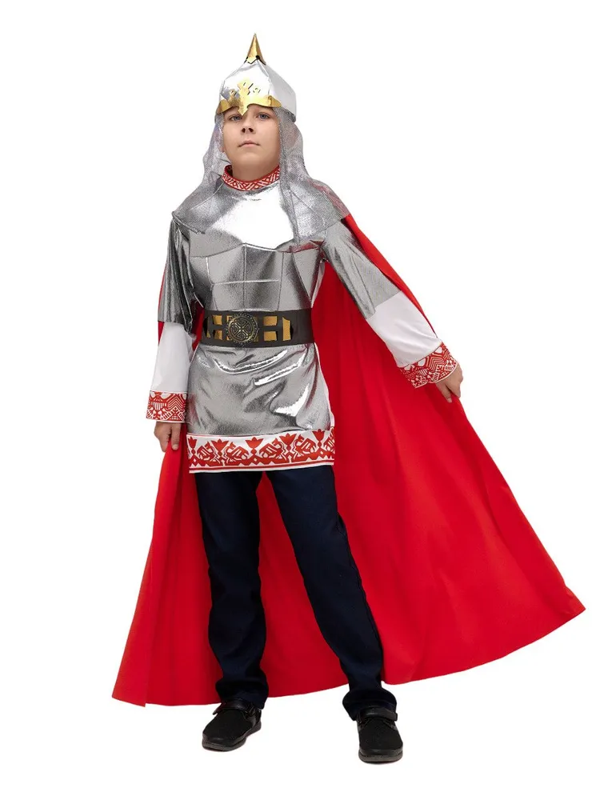 | Карнавальная одежда Мальчики Мой Карнавал красный, размер 104, 110 Россия купить c доставкой на OZON по низкой цене (1317948944) | Для проведения праздников | 3 | 2440,00 | 7320,00
23 | 7 (4 штуки) ,6 (2 штуки) | Гирлянда хвойная с шишками новогодняя 270 см |  | Гирлянда Гирлянда хвойная цвет зеленый, 270 см., Новый год, Рождество, Пластик купить c доставкой на OZON по низкой цене (363792047) | Для новогоднего украшения уличного козырька отделения № 7 | 6 | 2287,00 | 13722,00
24 | 7 | КОКОС Елочная игрушка 10 см Шар Новогодний 3 шт. | 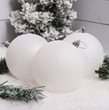 | Набор украшений Шары Блеск 10см 3шт пластик ЛЬДИНКА белый купить c доставкой на OZON по низкой цене (3093848243) | Для украшения елочек в музыкальном зале и холлов в музыкальном зале и проведения новогодних праздников | 5 | 627,00 | 3135,00
25 | 7 | Набор новогодних шаров "Зимние напевы" голубые (6см*6шт), S1655, Снеговичок | 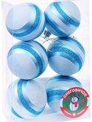 | Набор новогодних шаров "Зимние напевы" голубые (6см*6шт), S1655, Снеговичок купить c доставкой на OZON по низкой цене (2925829463) | Для украшения елочек в музыкальном зале и холлов в музыкальном зале и проведения новогодних праздников | 4 | 320,00 | 1280,00
26 | 7 | Елочные шары голубые 6 см 24 шт, набор шаров на елку, новогодние шары | 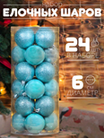 | Елочные шары голубые 6 см 24 шт, набор шаров на елку, новогодние шары купить c доставкой на OZON по низкой цене (1694514633) | Для украшения елочек в музыкальном зале и холлов в музыкальном зале и проведения новогодних праздников | 2 | 1191,00 | 2382,00
27 | 7 (2 штуки) ,5 (6 штук) | Новогодние наклейки на окно и стену снеговики в детскую декоративные |  | Новогодние наклейки на окно и стену снеговики в детскую декоративные купить c доставкой на OZON по низкой цене (2806808220) | Для праздничного новогоднего украшения помещений | 8 | 463,00 | 3704,00
28 | 7 | Новогодние наклейки на окна снежинки 2026 стикеры | 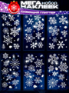 | Новогодние наклейки на окна снежинки 2026 стикеры купить c доставкой на OZON по низкой цене (2900272230) | Для праздничного новогоднего украшения помещений | 1 | 614,00 | 614,00
29 | 7 (4 штуки),5 (3 штуки) | Наклейка новогодняя на кухню и дверь снеговик |  | Наклейка новогодняя на кухню и дверь снеговик купить c доставкой на OZON по низкой цене (3007506202) | Для праздничного новогоднего украшения помещений | 7 | 543,00 | 3801,00
30 | 7 (4 штуки),5 (3 штуки) | Новогодняя наклейка на кухню и стену снеговик |  | Новогодняя наклейка на кухню и стену снеговик купить c доставкой на OZON по низкой цене (3007511499) | Для праздничного новогоднего украшения помещений | 7 | 543,00 | 3801,00
31 | 7 (3 штуки) ,5 (6 штук) | Декор для дома - Новогодние наклейки на окна Снегири | 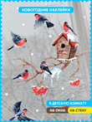 | Декор для дома - Новогодние наклейки на окна Снегири купить c доставкой на OZON по низкой цене (1256608712) | Для праздничного новогоднего украшения помещений | 9 | 677,00 | 6 093,00
32 | 7,2 | Фигурка светящаяся Рождественская декорация 135 см | 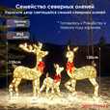 | Новогодний светящийся олень, 3 шт., 360 светодиодных ламп, 135 см; Рождество купить c доставкой на OZON по низкой цене (2889355975) | Для праздничного новогоднего украшения на улице отделения | 2 | 13104,00 | 26208,00
33 | 7 | Елка настольная новогодняя мини елочка маленькая для декора De Pin 60 см | 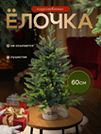 | Елка настольная новогодняя мини елочка маленькая для декора De Pin 60 см купить на OZON по низкой цене (1679760506) | Для праздничного новогоднего украшения помещений | 1 | 2381,00 | 2381,00
34 | 7 | Елочные шары, игрушки на елку, набор из 12 шт, 6 см, белые | 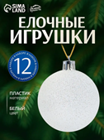 | Елочные шары, игрушки на елку, набор из 12 шт, 6 см, белые купить c доставкой на OZON по низкой цене (2206889937) | Для украшения елочек в музыкальном зале и холлов в музыкальном зале и проведения новогодних праздников | 3 | 696,00 | 2088,00
35 | 3 | Искусственная ёлка «Зимнее волшебство. Королевская», 150 см, d нижнего яруса 110 см, 445 смешанных веток шарнирные | 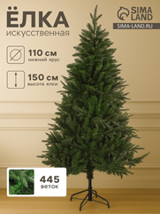 | https://www.sima-land.ru/185437/iskusstvennaya-elka-zimnee-volshebstvo-korolevskaya-150-cm-d-nizhnego-yarusa-110-cm-445-cmeshannyh-vetok-sharnirnye/?t=1763703843202  Артикул 185437 | Для праздничного новогоднего украшения в группах | 2 | 5 850 ,00 | 11700,00
36 | 3 | Ёлочные игрушки «Чары», шары новогодние, набор d=10 см, 4 шт., красный | 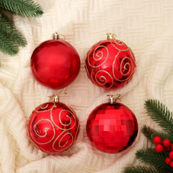 | https://www.sima-land.ru/2178222/elochnye-igrushki-chary-shary-novogodnie-nabor-d-10-cm-4-sht-krasnyy/?t=1763706826136  Артикул 2178222 | Для праздничного новогоднего украшения елки | 10 | 463,00 | 4630,00
37 | № 3 | Ёлочные игрушки «Классика ассорти», шары новогодние, d=10 см, 3 шт., серебро | 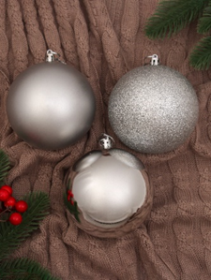 | https://www.sima-land.ru/4962739/elochnye-igrushki-klassika-assorti-shary-novogodnie-d-10-cm-3-sht-serebro/?t=1763706988974  Артикул 4962739 | Для праздничного новогоднего украшения елки | 10 | 230 ,00 | 2300,00
38 | № 3 | Ёлочные игрушки «Чары», шары новогодние, d=10 см, набор 4 шт., золотистый | 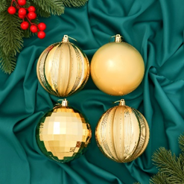 | https://www.sima-land.ru/2178223/elochnye-igrushki-chary-shary-novogodnie-d-10-cm-nabor-4-sht-zolotistyy/?t=1763707052221  Артикул 2178223 | Для праздничного новогоднего украшения елки | 10 | 480,00 | 4800,00
39 | № 3 | Ёлочные игрушки «Глория», шары новогодние, d=6 см, набор 12 шт., золотистый | 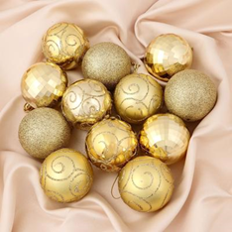 | https://www.sima-land.ru/4962732/elochnye-igrushki-gloriya-shary-novogodnie-d-6-cm-nabor-12-sht-zolotistyy/?t=1763707264496  Артикул 4962732 | Для праздничного новогоднего украшения елки | 10 | 375,00 | 3750,00
40 | № 3 | Ёлочные игрушки «Глория», шары новогодние, d=6 см, набор 12 шт., серебро | 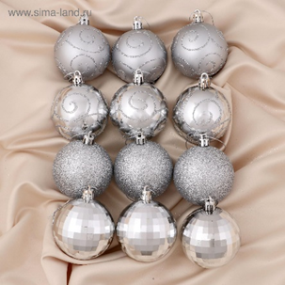 | https://www.sima-land.ru/4962731/elochnye-igrushki-gloriya-shary-novogodnie-d-6-cm-nabor-12-sht-serebro/?t=1763707403961  Артикул 4962731 | Для праздничного новогоднего украшения елки | 6 | 375,00 | 2070,00
41 | № 3 | Ёлочные игрушки «Морозные узоры», шары новогодние, d=6 см, набор 9 шт., белый/серебро | 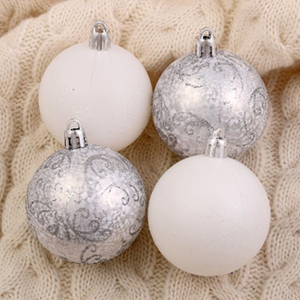 | https://www.sima-land.ru/4942007/elochnye-igrushki-moroznye-uzory-shary-novogodnie-d-6-cm-nabor-9-sht-belyy-serebro/?t=1763707591898  Артикул 4942007 | Для праздничного новогоднего украшения елки | 6 | 355,00 | 2130,00
42 | №3 | Ёлочные игрушки «Либретто», шары новогодние, d=6 см, набор 25 шт., синий | 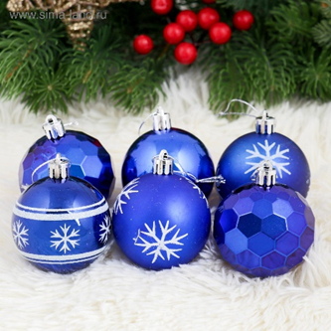 | https://www.sima-land.ru/2131378/elochnye-igrushki-libretto-shary-novogodnie-d-6-cm-nabor-25-sht-siniy/?t=1763707741431  Артикул 2131378 | Для праздничного новогоднего украшения елки | 6 наб | 680,00 | 4080,00
43 | № 3 | Гирлянда «Нить» 20 м с насадками «Шарики 1.5 см», IP44, тёмная нить, 200 LED, свечение красное, 8 режимов, 220 В | 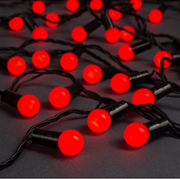 | https://www.sima-land.ru/705954/girlyanda-nit-20-m-s-nasadkami-shariki-1-5-cm-ip44-temnaya-nit-200-led-svechenie-krasnoe-8-rezhimov-220-v/?t=1763707904711  Артикул 705954 | Для праздничного новогоднего украшения елки на улице | 1 | 1 250,00 | 1250,00
44 | № 3 | Гирлянда «Нить» 20 м с насадками «Шарики 1.5 см», IP44, тёмная нить, 200 LED, свечение белое, 8 режимов, 220 В | 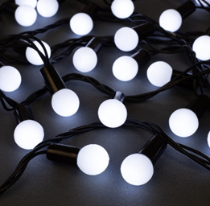 | https://www.sima-land.ru/705952/girlyanda-nit-20-m-s-nasadkami-shariki-1-5-cm-ip44-temnaya-nit-200-led-svechenie-beloe-8-rezhimov-220-v/?t=1763708067482  Артикул 705952 | Для праздничного новогоднего украшения елки на улице | 1 | 1250,00 | 1250,00
45 | 2 | Карнавальная одежда Остров игрушки Буратино | 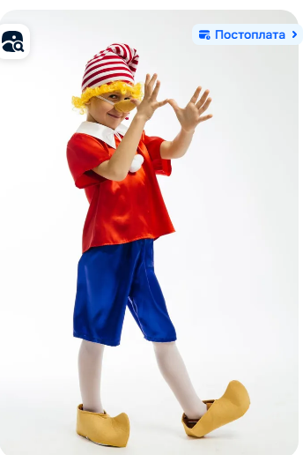 | Карнавальная одежда Мальчики Остров игрушки красный, синий, размер 110 Полиэстер, рост 104-110 Беларусь На любой сезон Другое купить c доставкой на OZON по низкой цене (329312211) | Для проведения праздников | 1 | 2119,00 | 2119,00
46 | 2 | Карнавальная одежда Принцесса Бель | 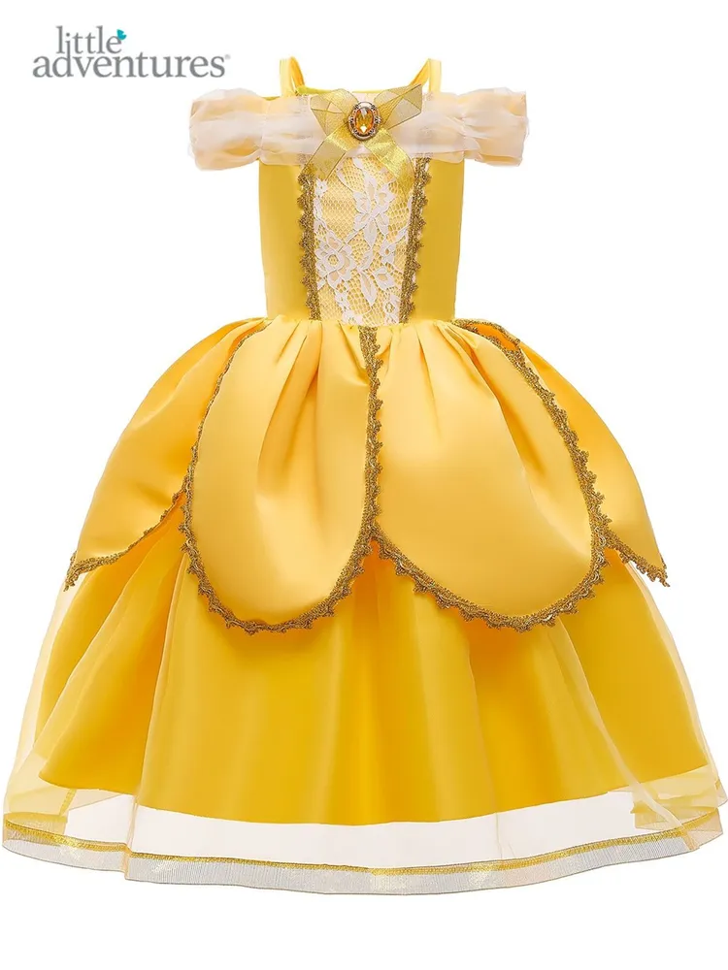 | Карнавальная одежда Мальчики Остров игрушки красный, синий, размер 110 Полиэстер, рост 104-110 Беларусь На любой сезон Другое купить c доставкой на OZON по низкой цене (329312211) | Для проведения праздников | 1 | 1068,00 | 1068,00
47 | 2 | Карнавальная одежда  одежда Белоснежка | 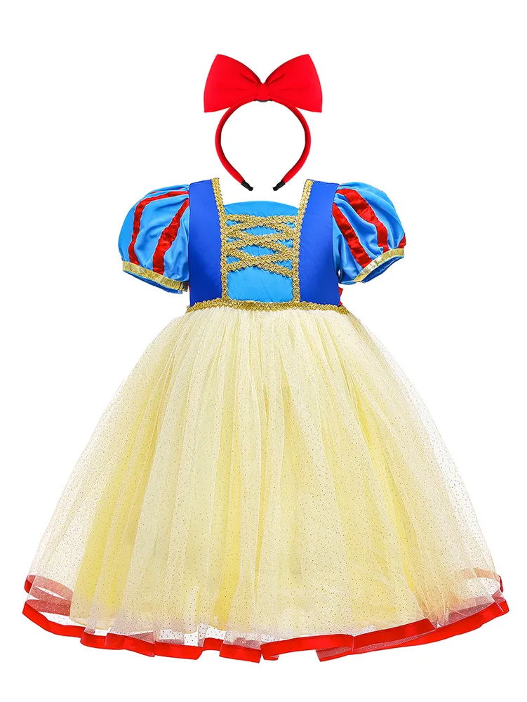 | https://ozon.ru/t/RlbXDJB  Карнавальная одежда Девочки голубой лед, канареечный, размер 100 Китай купить c доставкой на OZON по низкой цене (1807923177) | Для проведения праздников | 1 | 1054,00 | 1054,00
48 | 5 | Новогодний декор, украшение для дома, 30см |  | https://www.ozon.ru/product/novogodniy-dekor-ukrashenie-dlya-doma-30sm-1691712541/?at=Z8tXBYqBDHKZjmojhWYWQrPSAKgWKnsKALZxMtgq7VVE |  | 1 | 1171,00 | 1171,00
49 | 2 | Карнавальная одежда Звездочет | 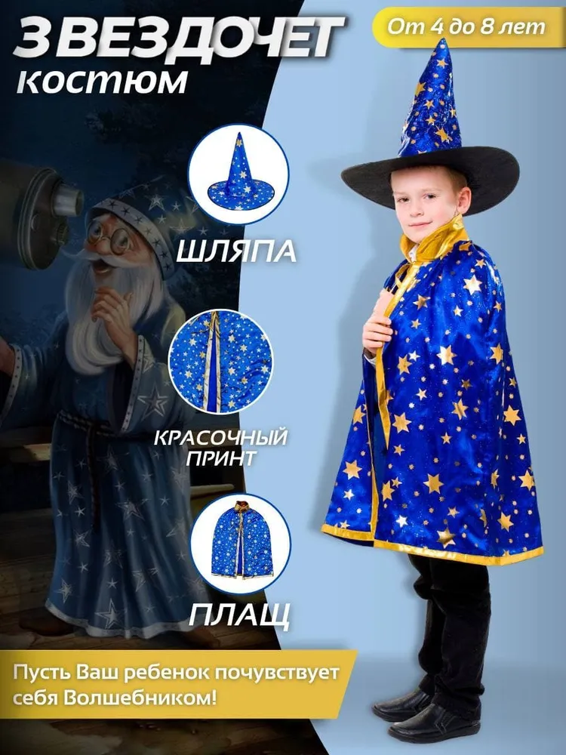 | Карнавальная одежда Девочки, Мальчики yunzhongyao синий, размер 122 Политекс купить c доставкой на OZON по низкой цене (2045616489) | Для проведения праздников | 1 | 280,00 | 280,00
50 | 2 | Карнавальная одежда Батик Красная Шапочка |  | Карнавальная одежда Девочки Батик Вечерний/праздничный красный, белый, размер 104 Текстиль, рост 104 Россия На любой сезон Резинка, Завязки купить c доставкой на OZON по низкой цене (323640492) | Для проведения праздников | 1 | 2062,00 | 2062,00
51 | 5 | Набор елочных игрушек Снежинка серебро 150мм | 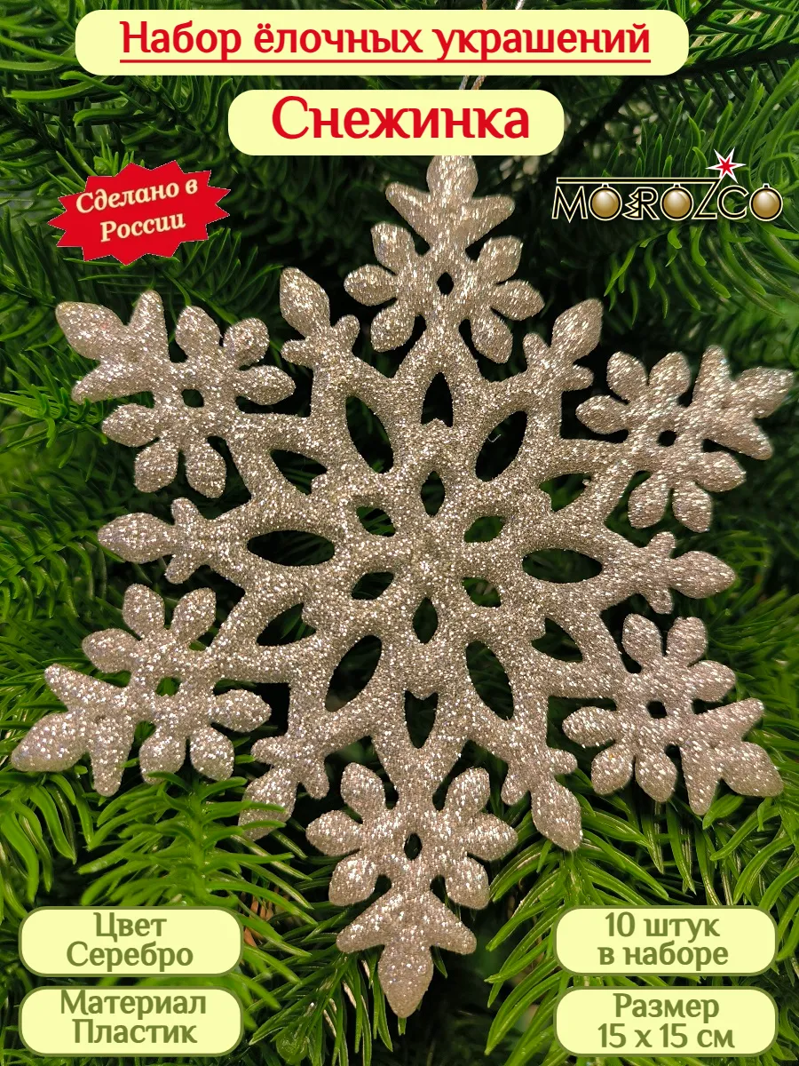 | https://www.wildberries.ru/catalog/592887846/detail.aspx?size=808734315 |  | 3 | 1428,00 | 4284,00
52 | 2 | Карнавальный костюм Карлсон |  | Карнавальная одежда Мужской Карнавалофф белый, зеленый, размер 54 Полиэстер, рост 175-185 Россия На любой сезон Другое купить c доставкой на OZON по низкой цене (340691252) | Для проведения праздников | 1 | 5 938,00 | 5 938,00
53 | 2 | Набор новогодних фонариков | 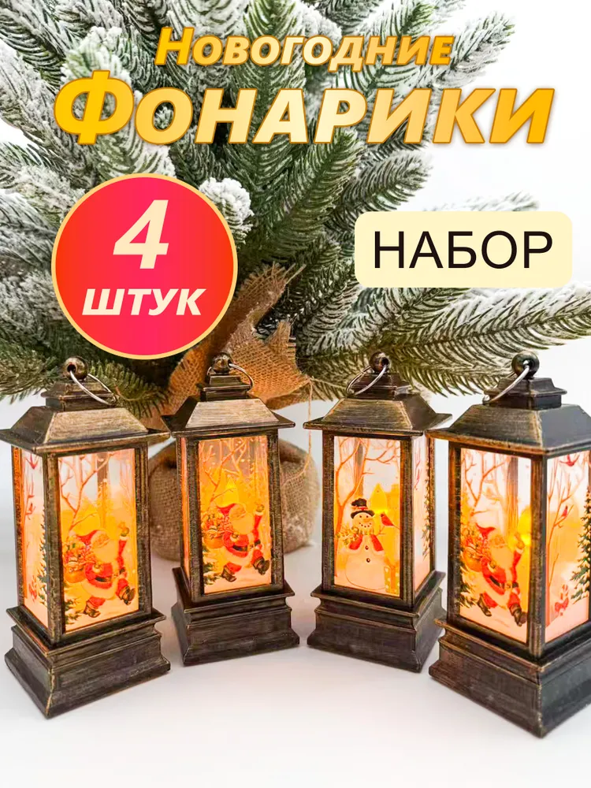 | Новогодние фонарики светящиеся 4 шт/ Новогодние светильники 13 см купить c доставкой на OZON по низкой цене (2990458075) | Для праздничного новогоднего украшения | 2 | 596,00 | 1192,00
54 | 2 | Рубашка карнавальная |  | Карнавальная одежда Мальчики Костюм нарядный белый, размер 120 Хлопок, рост 110-120 Ремешок, Без застежки купить c доставкой на OZON по низкой цене (2055712280) | Для проведения мероприятий | 3 | 1350,00 | 4050,00
55 | 5 | Новогодние украшения для дома снежинки подвески 12 шт | 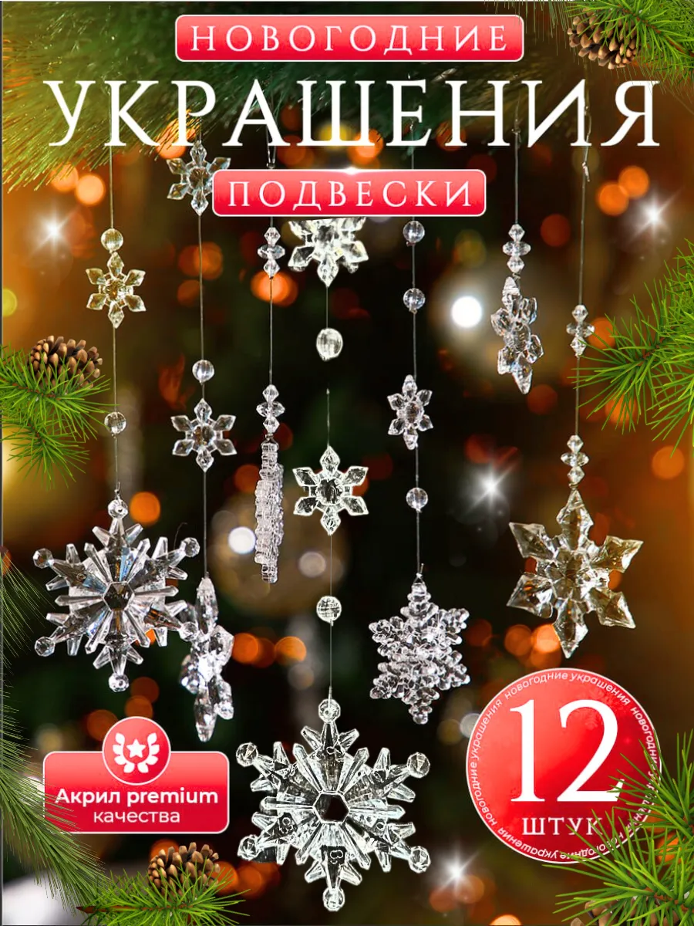 | https://www.wildberries.ru/catalog/249163175/detail.aspx?targetUrl=MI | Для праздничного новогоднего украшения | 3 | 640,00 | 1929,00
56 | 5 | Держатель самоклеящийся для проводов и гирлянд ТУНДРА krep, 15×15 мм, 90 шт. | 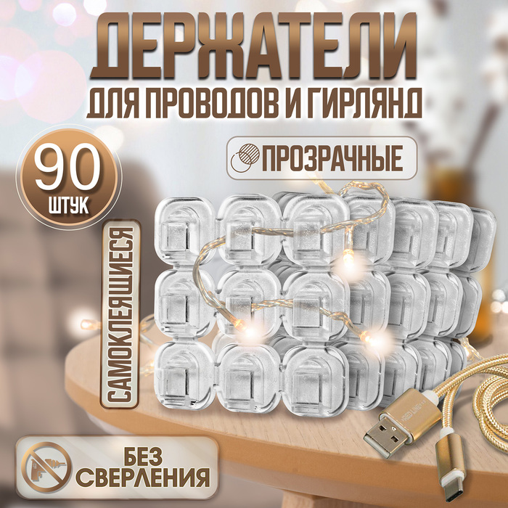 | https://www.sima-land.ru/10501135/derzhatel-samokleyaschiysya-dlya-provodov-i-girlyand-tundra-krep-15-15-mm-90-sht/ | Для праздничного новогоднего украшения | 1 | 225,00 | 225,00
57 | 5 | Набор елочных игрушек 98 шт | 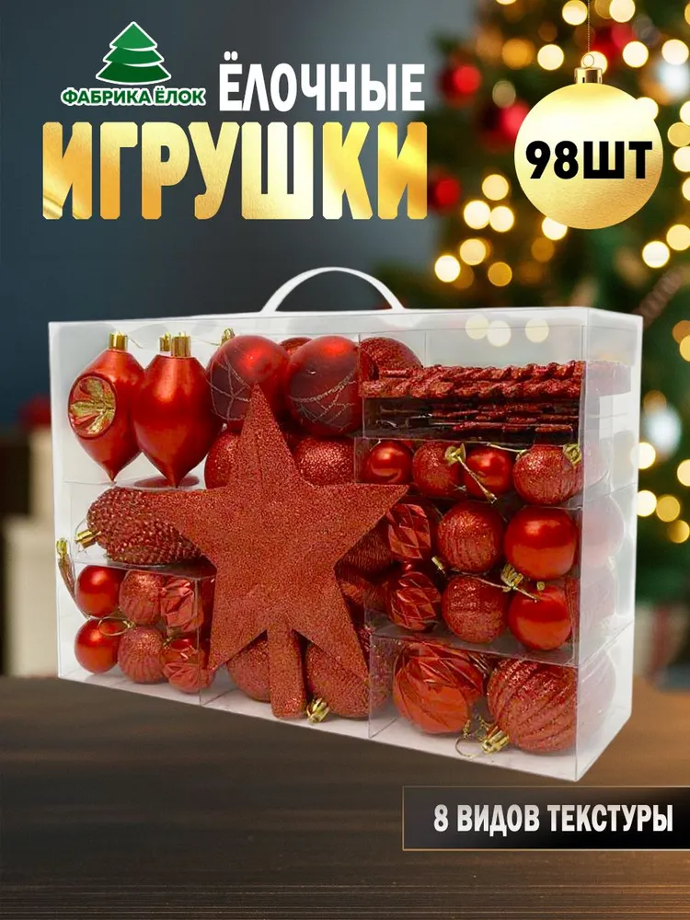 | https://www.ozon.ru/product/nabor-elochnyh-igrushek-98-sht-2582002674/?from=share_android&perehod=smm_share_button_productpage_link | Для праздничного новогоднего украшения | 1 | 1221,00 | 1221,00
58 | 5 | Набор елочных игрушек 101 шт | 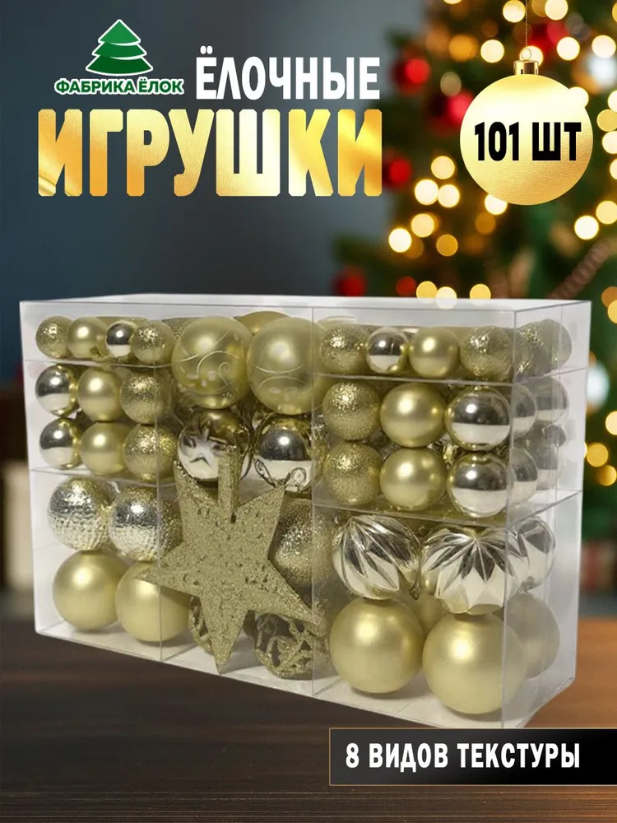 | https://www.ozon.ru/product/nabor-elochnyh-igrushek-101-sht-2582001024/?from=share_android&perehod=smm_share_button_productpage_link | Для праздничного новогоднего украшения | 1 | 1569,00 | 1569,00
59 | 5 | Елочные игрушки, новогодние игрушки на елку, подарки на новый год 2026. Набор красно-белых шестиугольных звёзд 42 шт | 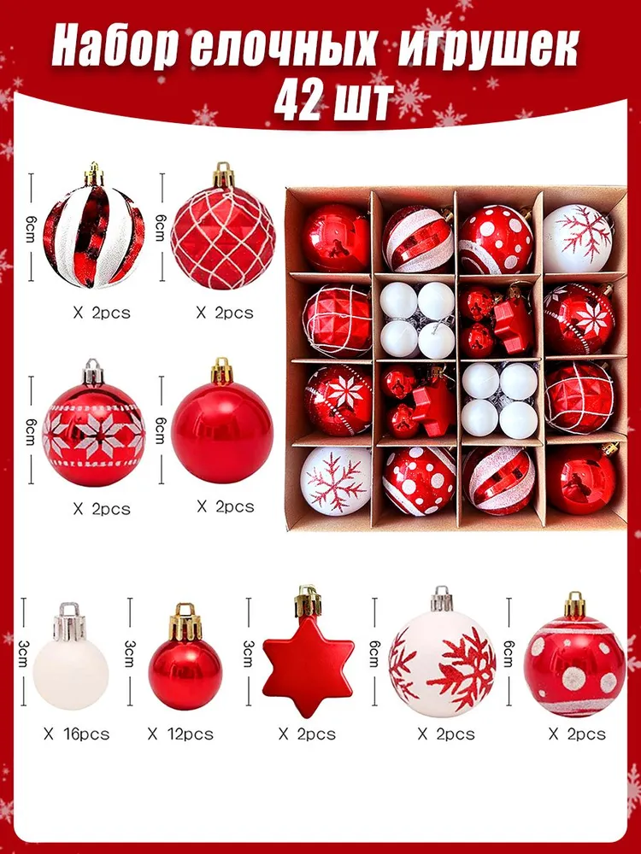 | https://www.ozon.ru/product/elochnye-igrushki-novogodnie-igrushki-na-elku-podarki-na-novyy-god-2026-nabor-krasno-belyh-2686743022/?from=share_android&perehod=smm_share_button_productpage_link | Для праздничного новогоднего украшения | 1 | 714,00 | 714,00
60 | 5 | Ветка, шишка декоративная,20шт | 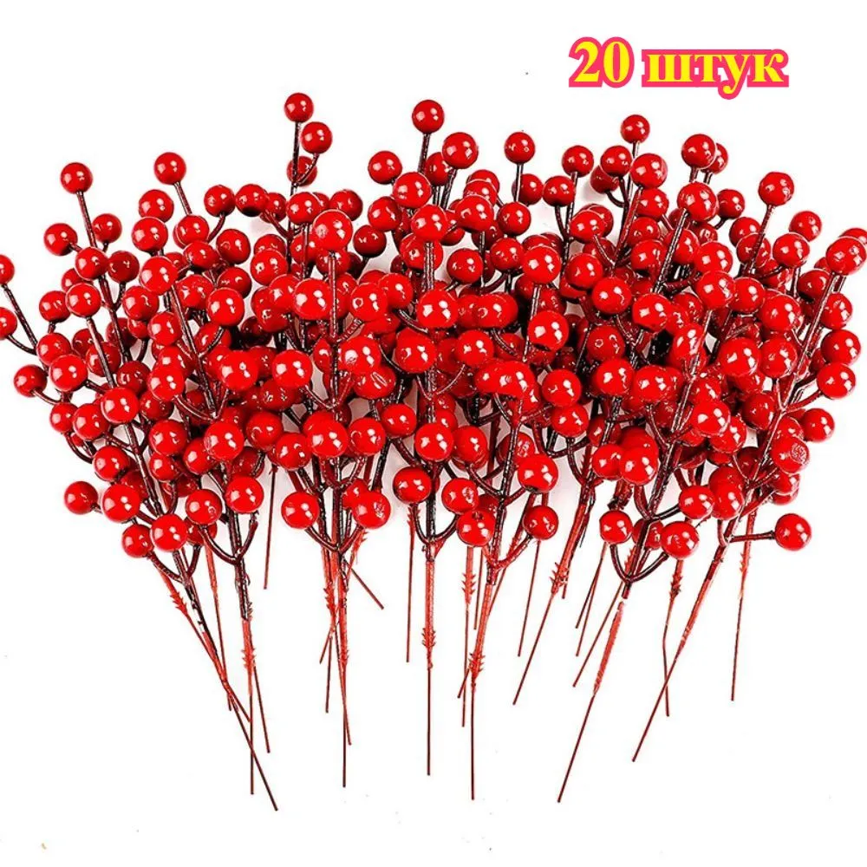 | https://www.ozon.ru/product/vetka-shishka-dekorativnaya-20sht-2522587235/?from=share_android&perehod=smm_share_button_productpage_link | Для праздничного новогоднего украшения | 1 | 224,00 | 224,00
61 | 1 | Гирлянда «Сосульки» 2.5×0.5 м, IP65, прозрачная нить, 288 LED, свечение тёплое белое с эффектом стекания, 12 В -12 шт | 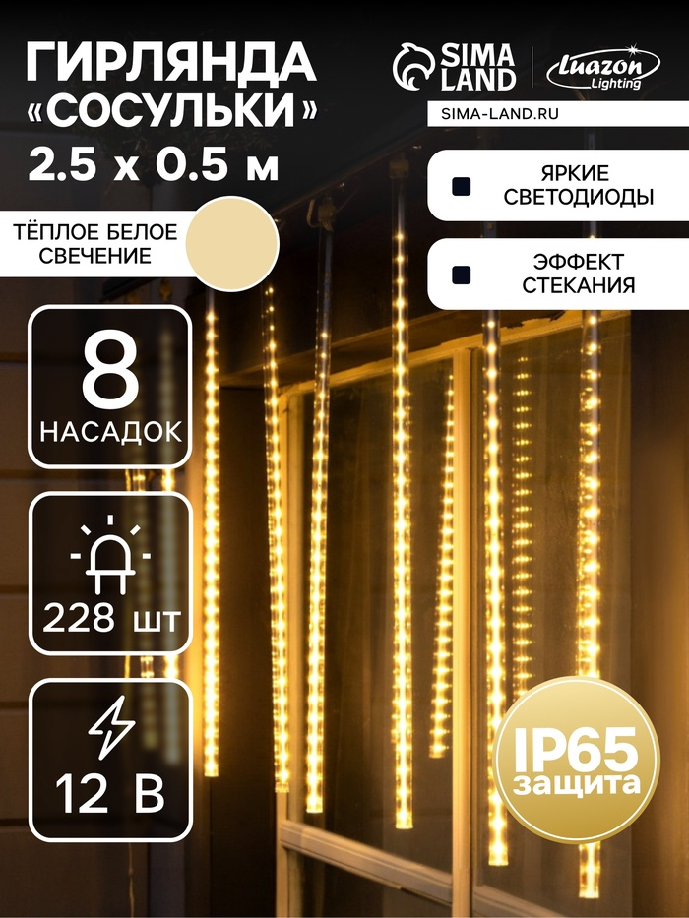 | https://www.sima-land.ru/5248338/girlyanda-sosulki-2-5-0-5-m-ip65-prozrachnaya-nit-288-led-svechenie-teploe-beloe-s-effektom-stekaniya-12-v/ | Освещение и украшение «Дома ребенка». Для создания праздничной атмосферы. | 12 | 1780,00 | 21 360,00
62 | 1, 6 | Электрогирлянда уличная бахрома 35 метров, золотой. | 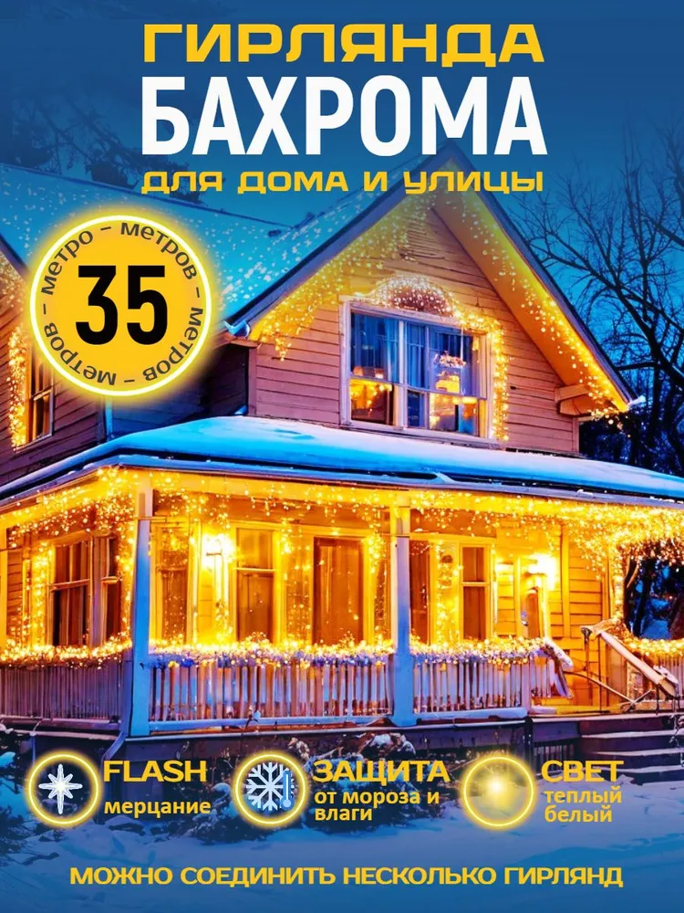 | Электрогирлянда уличная бахрома 35 метров, золотой купить c доставкой на OZON по низкой цене (1739487416) | Освещение и украшение «Дома ребенка». Для создания праздничной атмосферы. | 2 | 1347,00 | 2694,00
63 | 1 | Электрогирлянда уличная Бахрома Светодиодная 820 ламп, 25 м, питание От сети 220В | 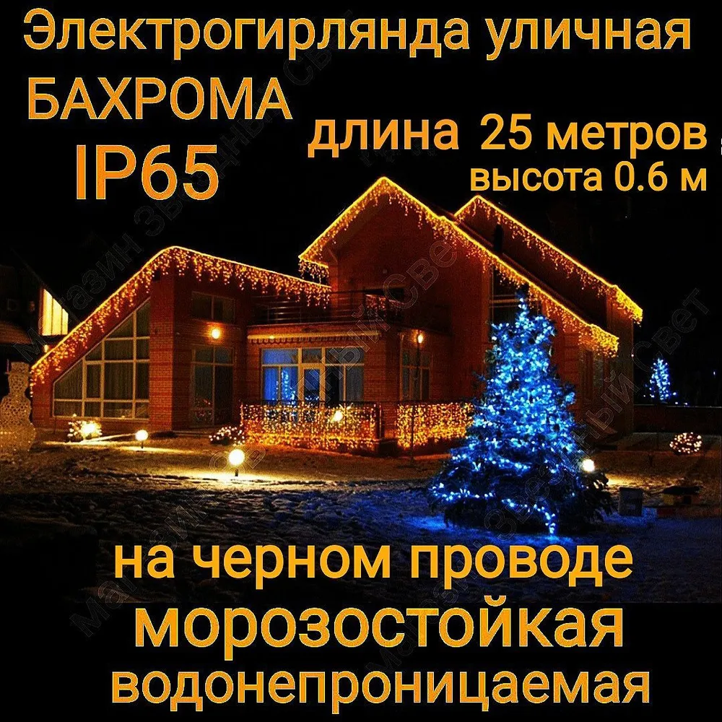 | Электрогирлянда уличная Бахрома Светодиодная теплая на черном проводе 25 метров купить c доставкой на OZON по низкой цене (1225945747) | Освещение и украшение «Дома ребенка». Для создания праздничной атмосферы. | 2 | 1283,00 | 2566,00
64 | 1,6,7 | Выключатель одноклавишный накладной уличный влагозащищенный 250В 10А IP54, STEKKER серия Велена 32752, серый/графит | 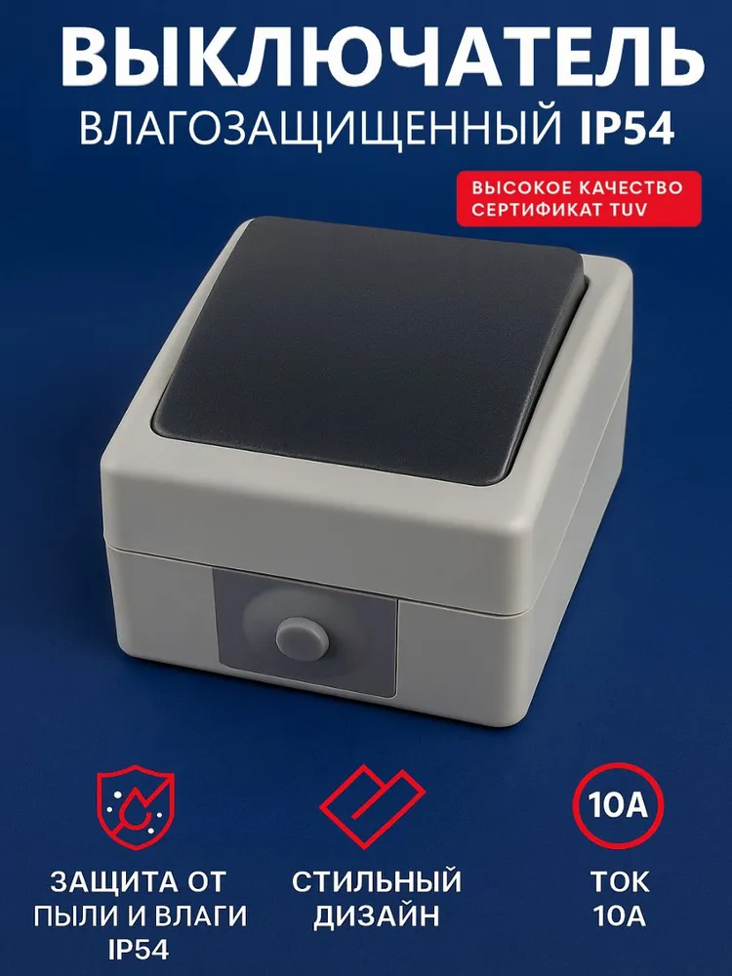 | Выключатель одноклавишный накладной уличный влагозащищенный 250В 10А IP54, STEKKER серия Велена 32752, серый/графит купить на OZON по низкой цене (1061242733) | Освещение и украшение «Дома ребенка». Для создания праздничной атмосферы. | 3 | 1283,00 | 3849,00
65 | 1, 6 | Коробка распределительная 60-0300-9005 для прямого монтажа двухкомпонентная безгалогенная (HF) черная 100х100х50 Промрукав | 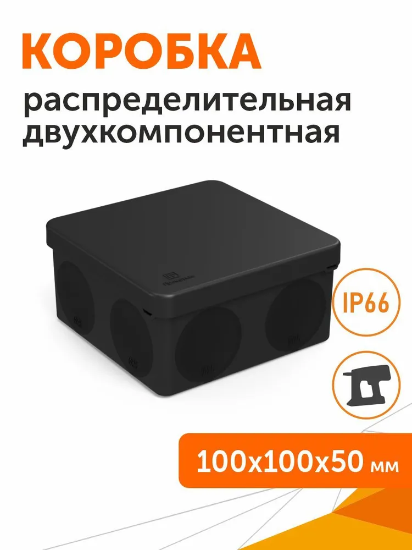 | Коробка распределительная 60-0300-9005 для прямого монтажа двухкомпонентная безгалогенная (HF) черная 100х100х50 Промрукав купить на OZON по низкой цене (840916326) | Освещение и украшение «Дома ребенка». Для создания праздничной атмосферы. | 2 | 199,00 | 398,00
66 | 1, 6,7 | Кабель КГтп-ХЛ морозостойкий 2х1 мм2 ГОСТ 30м- | 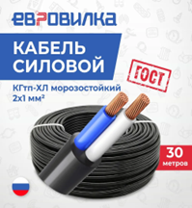 | Кабель КГтп-ХЛ морозостойкий 2х1 мм2 ГОСТ 30м купить на OZON по низкой цене (841392533) | Освещение и украшение «Дома ребенка». Для создания праздничной атмосферы. | 3 | 1731,00 | 5193,00
67 | 1,7 | Фотореле Smartbuy, 20А (4400Вт) IP44 (sbl-fr-602) | 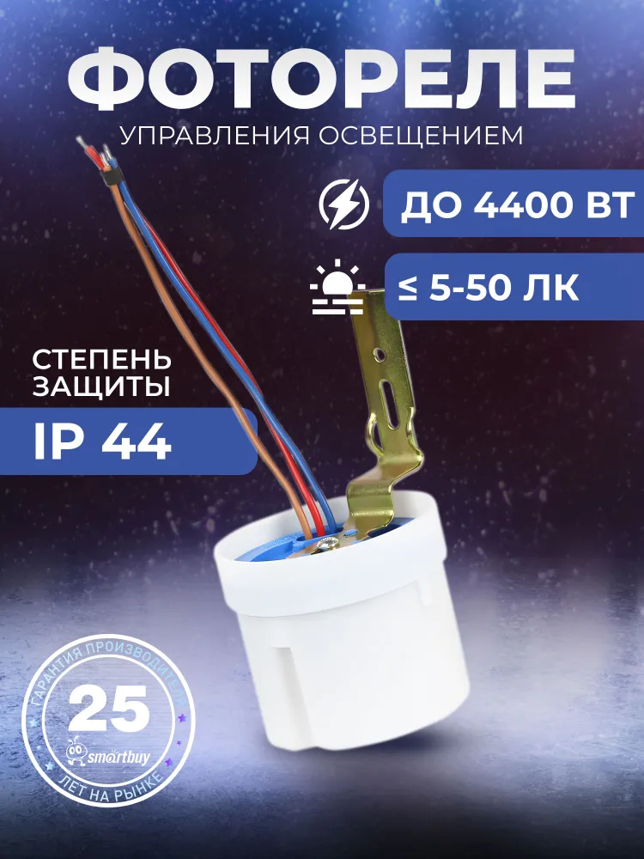 | Фотореле Smartbuy, 20А (4400Вт) IP44 (sbl-fr-602) купить на OZON по низкой цене (1643999603) | Освещение и украшение «Дома ребенка». Для создания праздничной атмосферы. | 2 | 477,00 | 954,00
68 | 1,7 | Стяжки пластиковые 200 x 4,8 мм белые 100 шт, хомуты пластиковые стяжки, REXANT | 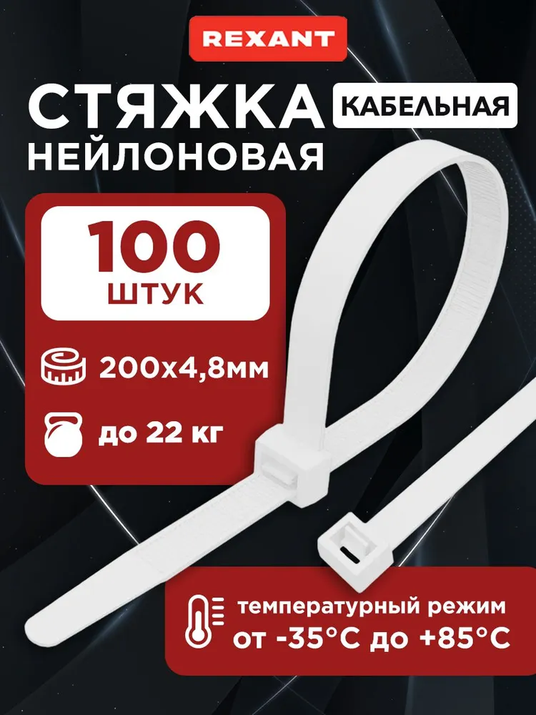 | Стяжки пластиковые 200 x 4,8 мм белые 100 шт, хомуты пластиковые стяжки, REXANT купить на OZON по низкой цене (162474595) | Освещение и украшение «Дома ребенка». Для создания праздничной атмосферы. | 2 | 203,00 | 406,00
69 | 1, 6,7 | Стяжки пластиковые широкие 200 x 7,6 мм черные 100 шт, хомуты пластиковые стяжки, REXANT | 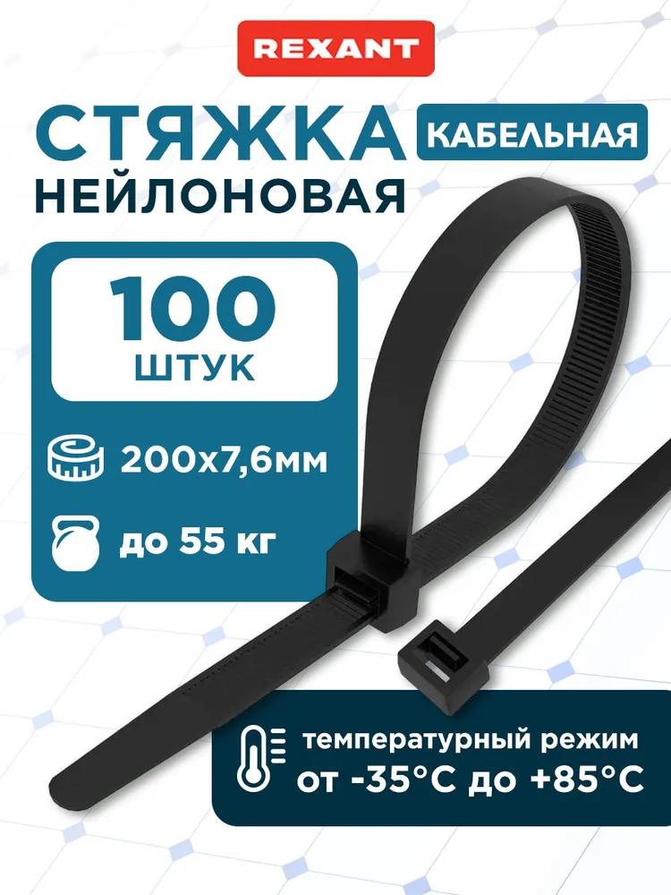 | Стяжки пластиковые широкие 200 x 7,6 мм черные 100 шт, хомуты пластиковые стяжки, REXANT купить на OZON по низкой цене (162474599) | Освещение и украшение «Дома ребенка». Для создания праздничной атмосферы. | 3 | 430,00 | 1290,00
70 | 1,7 | Клеммы WAGO для проводов, Клеммник Ваго | 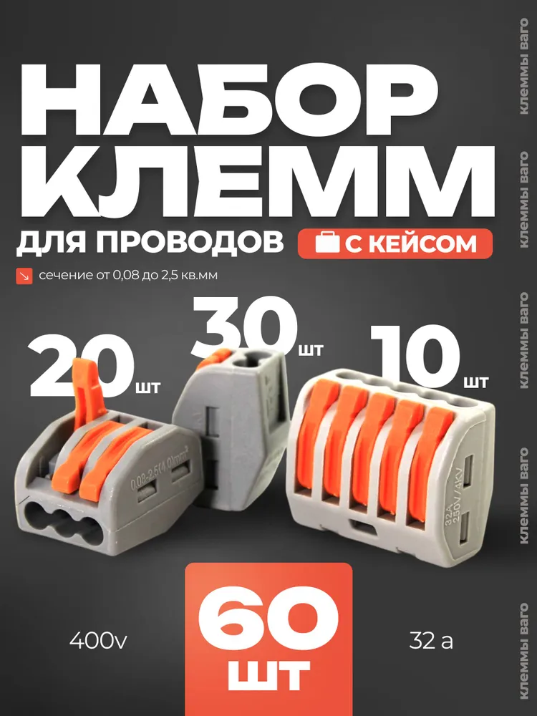 | Клеммы WAGO для проводов, Клеммник Ваго купить на OZON по низкой цене (1215125508) | Освещение и украшение «Дома ребенка». Для создания праздничной атмосферы. | 2 | 790,00 | 1580,00
71 | 1,7 | Стяжки под саморез 200 x 4,3 мм, белые 100 шт нейлоновые, хомуты пластиковые под саморез, REXANT | 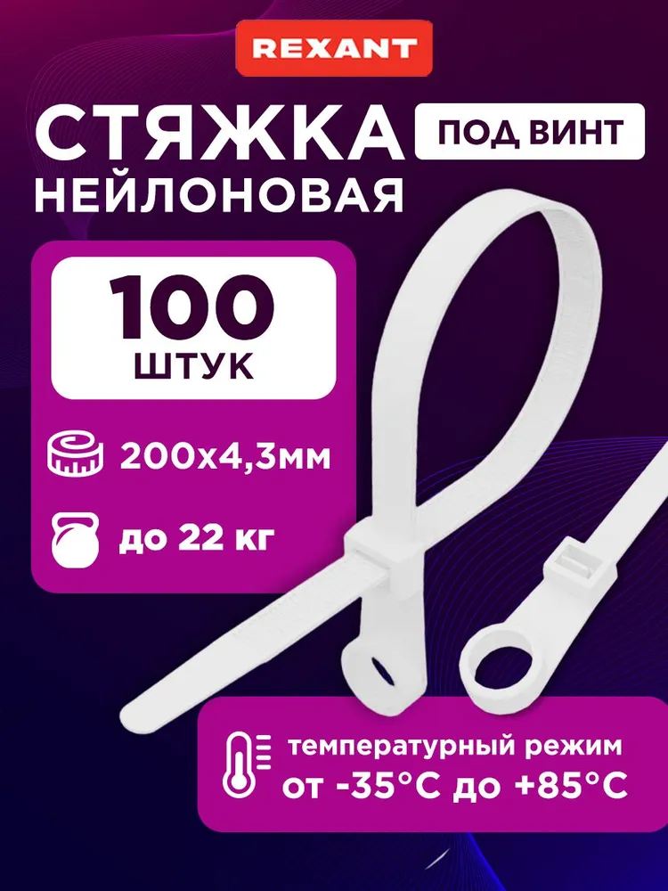 | Стяжки под саморез 200 x 4,3 мм, белые 100 шт нейлоновые, хомуты пластиковые под саморез, REXANT купить на OZON по низкой цене (162474606) | Освещение и украшение «Дома ребенка». Для создания праздничной атмосферы. | 2 | 417 | 834,00
72 | 1, 6 | Гофрированная труба ПНД для электрики 16 мм, 50 м | 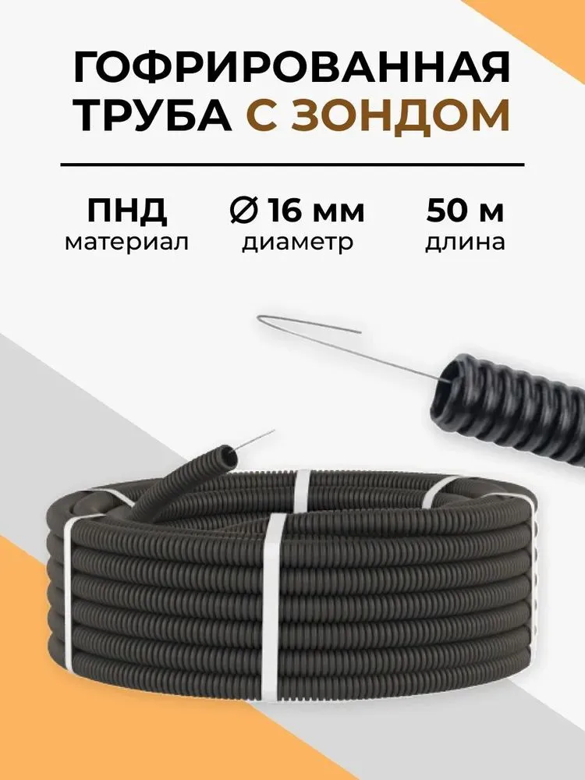 | Гофрированная труба ПНД для электрики 16 мм, 50 м купить на OZON по низкой цене (2426416668) | Освещение и украшение «Дома ребенка». Для создания праздничной атмосферы. | 2 | 282,00 | 564,00
73 | 1,7 | Саморезы Стройметиз металл-металл 4.2х19, RAL 9003 (сигнальный белый), 200 шт. | 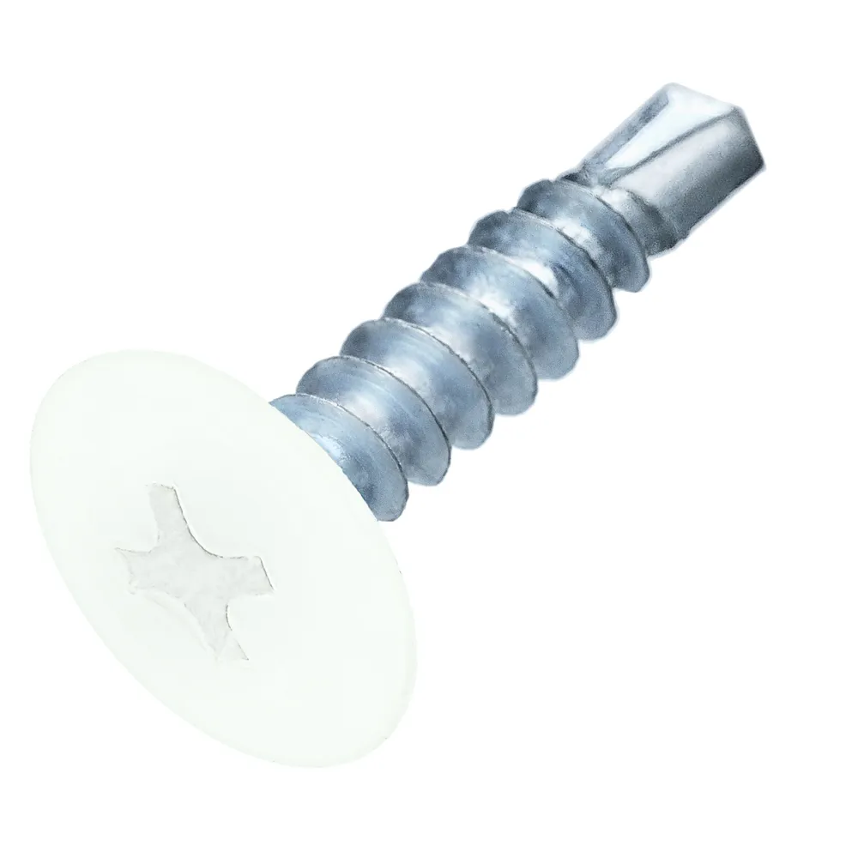 | Саморезы Стройметиз металл-металл 4.2х19, RAL 9003 (сигнальный белый), 200 шт. купить на OZON по низкой цене (1643005262) | Освещение и украшение «Дома ребенка». Для создания праздничной атмосферы. | 2 | 216,00 | 432,00
74 | 1,7 | Трос стальной оцинкованный в ПВХ оплетке 4мм, длина 50 метров - | 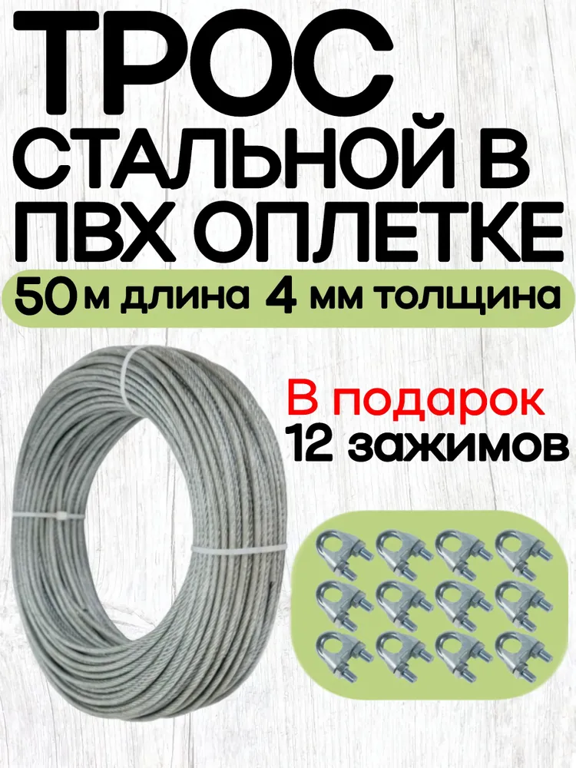 | Трос стальной оцинкованный в ПВХ оплетке 4мм, длина 50 метров купить на OZON по низкой цене (2185129828) | Освещение и украшение «Дома ребенка». Для создания праздничной атмосферы. | 2 | 1146,00 | 2292,00
75 |  | Монтаж уличной гирлянды по средством промышленного альпинизма, несущей системы гирлянды, монтаж уличного кабеля в гофре, фото реле, распределительной коробки. |  |  |  |  | 60 000,00 | 60 000,00
 |  |  |  | Итого: |  |  | 364 279,00

Итого : Триста шестьдесят четыре тысячи двести семьдесят девять рублей 00 коп.

* цены в смете могут меняться в связи с изменениями на торговой площадке ОЗОН
** 1- Екатеринбург (Уралмаш), 2-Сысертский район посёлок Вьюхино, 3- Ревда, 4- Первоуральск, 5- Екатеринбург Сыромолотова, 6- Серов, 7 - Тагил

Главный врач М. В. Фрайфельд

Председатель
СРБОО «Время добрых дел» А. В. Ковальчук

Исполнитель: Наталья Михайловна номер тел: 8 908 630-06-47
Адреса пунктов выдачи Екатеринбург: Озон - Уральских рабочих, 51; Сима-ленд — Победы, 32; Вайлдберриз - Уральских рабочих, 49.

